实验编号： 3 Android移动应用开发 实验报告 2026 年 10 月 16 日
计算机科学学院 级 班 实验名称： 多Activity
姓名：_何姝玙_ 学号：_2024180411_ 指导老师：_李贵洋_ 实验成绩:_____

实验三 多Activity
Gitee网址：_____________________________________________

- 实验目的及要求
1、实验目的
(1) 掌握Intent的用法；
(2) 掌握Android多Activity开发；
(3) 掌握Activity生命周期;
(4) 掌握横屏竖屏改变的时候信息的保存和恢复;
2、实验要求
(1) 认真填写实验报告，要求附加部分运行界面和主要代码；
(2) 对设计好的程序，检查输出是否符合预期，如有错请分析错误原因并解决；

- 实验内容
参考演示视频，完成包含5个Activity的程序（1个MainActivity，4个二级Activity），具体要求如下：
(1) 在MainActivity中点击第1个按钮启动第1个二级Activity并正向传参，第1个二级Activity显示接受的参数内容；
(2) 在MainActivity中点击第2个按钮启动第2个二级Activity，第2个二级Activity中输入内容确定后可将内容返回MainActivity并显示返回结果；
(3) 在MainActivity中点击第3个按钮启动第3个二级Activity，第3个二级Activity中采用隐式调用的方式启动系统相机拍照（参考附件pdf），拍照成功后在第3个二级Activity中显示照片；
(4) 在MainActivity中点击第4个按钮启动第4个二级Activity，第4个二级Activity实现StopWatch功能（参考视频StopWatch），要求横屏竖屏情况下计时器都能连续计时。

说明：禁止在布局文件和代码中直接出现字符串，请使用字符串资源间接应用。

提交要求：
(1) APP应用标题为自己的“姓名+学号”；
(2) 将项目提交到gitee上自己的项目里面；
(3) 用附件形式提交实验报告（实验报告需要附上项目的gitee地址）；

- 实验核心代码截图和说明，以及作品最终运行过程的截图（照片）和说明（该部分如不够填写，请另加附页）

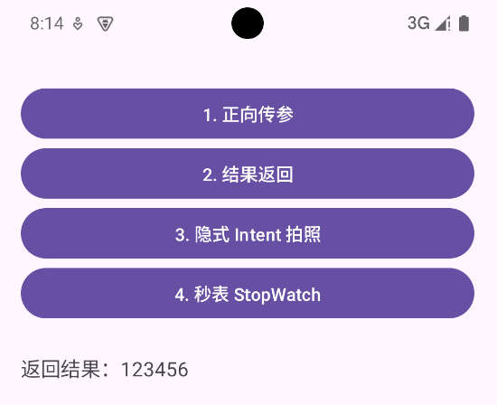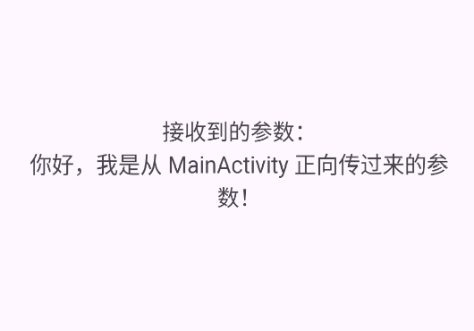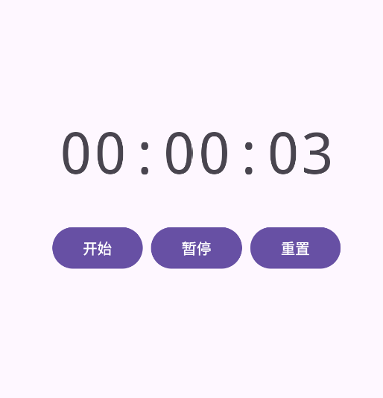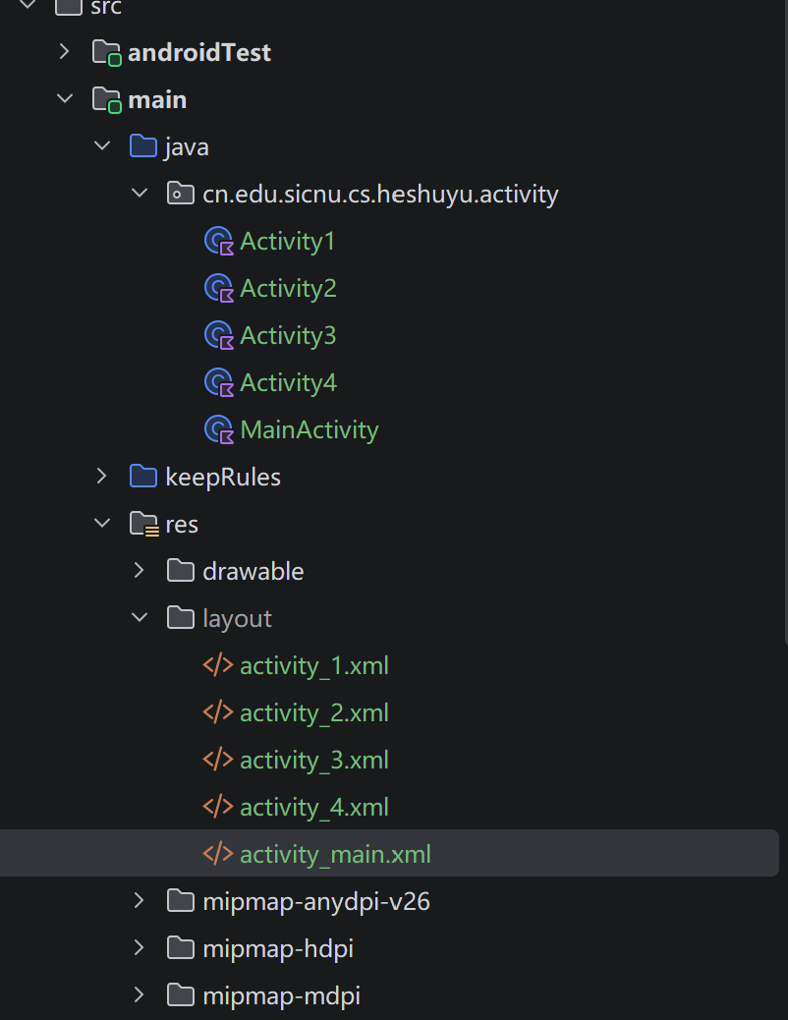
- 实验结果的分析与评价（该部分如不够填写，请另加附页）

本次实验完成了1个MainActivity与4个二级Activity，掌握了显式与隐式Intent的用法、Activity间传参与生命周期状态保存。正向传参用putExtra传入、getStringExtra接收，反向传参用setResult配合onActivityResult回调实现，理解了请求码与结果码的匹配。Activity3以隐式Intent调用系统相机，由系统匹配相机应用拍摄并回传缩略图，体会到跨应用协作的特点，也认识到该方式仅返回缩略图。Activity4的秒表用onSaveInstanceState保存计时毫秒数与运行状态，并以SystemClock.elapsedRealtime重设基准，横竖屏切换后计时连续不中断。实验中曾因漏注册Activity崩溃、缺少queries声明使resolveActivity返回null，查日志后解决。界面文案全部取自字符串资源。经此实验，对多Activity开发与状态管理有了系统认识，排错能力得到提升。

注：实验成绩等级分为（90－100分）优，（80－89分）良，(70-79分)中，（60－69分）及格，（59分）不及格。

